Unsere Ostermenüs:
Die ausgefüllten Pläne sind bitte den Fahrern bis spätestens Dienstag den 24.03.2026 mitzugeben.
Menü 1
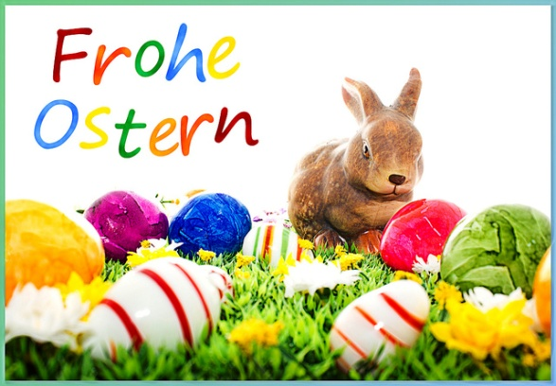
Schnitzel mit Spargel und Kartoffeln mit Sauce Hollondaise

Menü 2
Schweinefilet im Speckmantel
mit Kroketten und Romanesko
Osterdessert
Oster-Törtchen

Preis pro Menü 16,00 €

Name:__________________________
Adresse:________________________
_______________________________
_______________________________
Die Menüs bestehen aus einem Hauptgereicht Ihrer Wahl und Dessert! Die Menüs werden am Samstag den 04.04.26 kalt ausgeliefert und können an den Ostertagen warm gemacht werden.

